FORMATION JUGE DE DIFFICULTE

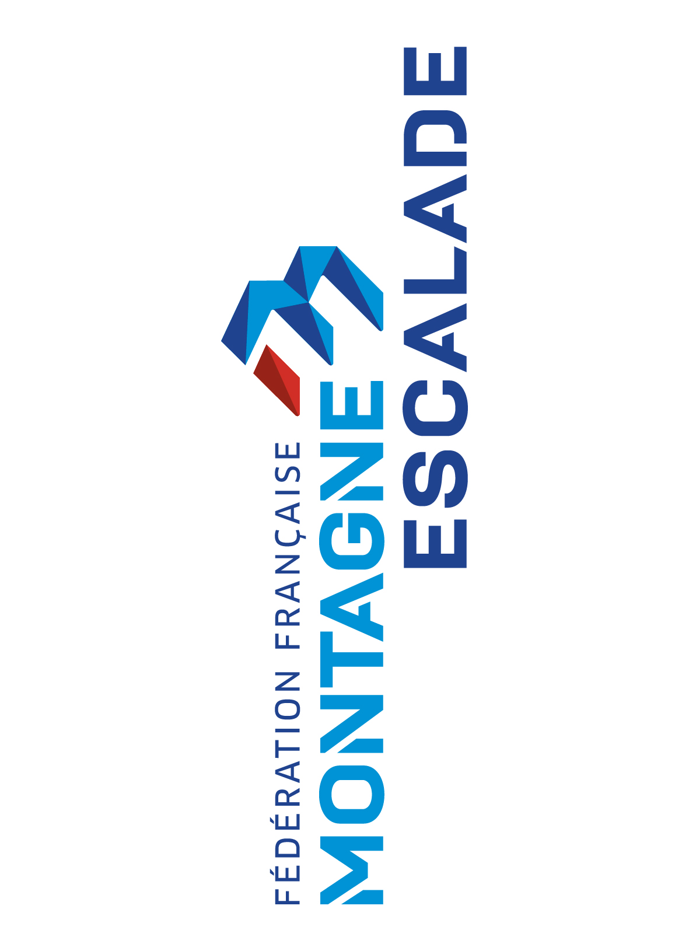
Les informations figurant sur le présent document sont issues du site internet de la Fédération Française de la Montagne et de l’Escalade. Elles n’engagent pas la responsabilité du club. Pour toute information complémentaire sur le dispositif, merci de vous référer au site internet fédéral :
http://www.ffme.fr
Rubrique : Formations / Passeport

SOMMAIRE

1. Prérequis 3
2. Formation 3
a. Juge de difficulté 1 : régional 3
b. Juge de difficulté 2 : national 4
c. Juge de difficulté 3 : international 4
d. Evaluation 4
3. Prix et financement 4
a. Prix de la formation 4
b. Financement 5
c. Validation du financement 5
4. Dossier de candidature 5
a. Calendrier 2019 5
b. Dossier d’inscription 5
5. ANNEXES 6
a. Règlement du brevet fédéral d’Initiateur SAE 6
b. Demande de Financement 6
c. Fiche de candidature 6
d. Les passeports de la FFME 6

La formation Juge de difficulté délivrée par la FFME permet de former le candidat afin qu’il maîtrise les compétences minimales pour assurer les postes de :
- Juge de voie,
- Chronométreur,
- Gestion de l’isolement.

Ce document résume les différents aspects de cette formation disponibles sur le site de la FFME : les prérequis pour s’inscrire, la formation, son prix, sa durée et les modalités d’inscription.

Il existe 3 niveaux de formation juge de difficulté (1, 2 et 3) qui peuvent être suivis l’une après l’autre.

Prérequis
Le candidat doit
- Etre âgé de 14 ans minimum,
- Avoir une licence FFME en cours de validité,
- Etre présenté par le président de son club,
- Posséder une expérience de la compétition
  - Compétiteur ou accompagnateur pour le niveau 1 (connaissance élémentaire de l’organisation des compétitions (déroulement, niveaux), des règles du jeu, des modes de classement)
  - justifier d’une expérience d’au moins deux compétions d’escalade de difficulté dont au moins une de niveau national pour le niveau 2
  - justifier d’une expérience d’au moins trois compétions d’escalade de difficulté de niveau national dont au moins un championnat de France ou une compétition internationale pour le niveau 3.

(Ces exigences préalables sont vérifiées au moyen de la présentation d’une attestation d’expérience attesté par le président du Comité Départemental ou à défaut du Comité Régional.)

Formation

Juge de difficulté 1 : régional
La formation théorique se déroule sur 1 journée soit 7 h.

Le candidat devra effectuer 2 expériences pratiques en situation de juge de difficulté sous la responsabilité du Président de jury qui valide l’expérience. Cette expérience s’acquiert au cours de compétitions officielles dont au moins une de niveau régional.

A l'issue de son stage pratique, le candidat demande sa titularisation auprès du service formation national en joignant son attestation de stage.

Juge de difficulté 2 : national
La formation de juge de difficulté 2 se fait sur le terrain en situation de juge de difficulté stagiaire. Il n’y a pas de stage de formation théorique.
Le candidat devra effectuer 2 expériences pratiques en situation de juge de difficulté sous la responsabilité du Président de jury qui valide l’expérience. Cette expérience s’acquiert au cours de compétitions officielles dont au moins une de niveau national.

Juge de difficulté 3 : international
La formation de juge de difficulté 3 se fait sur le terrain en situation de juge de difficulté stagiaire. Il n’y a pas de stage de formation théorique.
Le candidat devra effectuer 3 expériences pratiques en situation de juge de difficulté sous la responsabilité du Président de jury qui valide l’expérience. Cette expérience s’acquiert au cours de compétitions officielles de difficulté de niveau national dont au moins un Championnat de France ou une compétition internationale.

Evaluation
L’évaluation de la formation de juge de difficulté, d’une durée de 1heure, est organisée par l’équipe pédagogique. Elle comporte trois épreuves :
- Une épreuve écrite portant sur la connaissance des règles du jeu,
- Une épreuve écrite portant sur l’application des règles du jeu à partir d’un support vidéo,
- Une épreuve écrite portant sur la mesure de la performance avec la tenue d’un plan de voie et l’établissement du classement à partir d’un support vidéo.

L’évaluation des stages pratiques est un contrôle continu portant sur la capacité du candidat à assurer la fonction de juge de difficulté. Cette évaluation est effectuée par le tuteur à l’aide de grilles.
La validation du stage pratique est faite par le Président de jury de la compétition d’accueil après un entretien avec le candidat.

Prix et financement

Prix de la formation
La formation juge de difficulté 1 coûte entre 7€ et 30€ pour les personnes licenciées FFME et 90 € pour les autres licences ou pour les personnes en formation continue.

Financement
ASPALA - Antony escalade peut prendre en charge pour moitié le coût de cette formation sous réserve des limites budgétaires du club et si le candidat respecte les conditions suivantes et sur validation du Bureau de l’association :
- Etre licencié à ASPALA - Antony escalade au moment de la demande et pendant la durée du stage,
- Se rendre disponible pour juger au minimum une compétition par an sur demande du club

Toute demande doit être soumise à la commission formation de ASPALA - Antony escalade (commission_formation@aspala.fr) selon le formulaire en annexe « Demande de financement » accompagnée d’une lettre de motivation.

Validation du financement
Le Bureau d’ASPALA – Antony Escalade valideront le remboursement partiel de cette formation selon les besoins du club en tenant compte de l’ancienneté et l’assiduité du candidat et le budget de l’association.

Dossier de candidature

Calendrier 2019
Le calendrier des formations de juge de difficulté 2019 est le suivant, il est disponible sur le site de la FFME.
https://www.ffme.fr/formation/les-differentes-formations.html

Une fois sur le site de la FFME, les liens ci-dessus détaillent les informations pratiques de la formation :
- Dates exactes,
- Date limite d’inscription,
- Encadrant FFME,
- Lieu du stage,
- Eléments à envoyer dans le dossier de candidature.

Dossier d’inscription
Le candidat peut s’inscrire
- En ligne en suivant le lien de la formation choisie ci-dessus,
- En envoyant le dossier papier complet à l’organisateur (coordonnées disponibles dans le lien ci-dessus).

Cf annexe fiche d’inscription

ANNEXES

Règlement du brevet fédéral d’Initiateur SAE
http://www.montagne-escalade.com/site/BO/documents/formation/reglement/LDP_ESCSAEINI.pdf

Demande de Financement
Le formulaire ci-joint est à envoyer à la commission formation de ASPALA – Antony Escalade commission_formation@aspala.fr.

Fiche de candidature
Cette fiche de candidature est donnée à titre d’exemple, merci de télécharger la dernière version sur le site Internet de la FFME.

Les passeports de la FFME
http://www.ffme.fr/passeport/les-differents-passeports.html
« La FFME gère des activités qui s’apprennent dans un milieu riche, quelquefois incertain, qu’il convient de connaître et de respecter.
La formation du pratiquant en matière de sécurité ou de préservation de ce milieu se fait dans les clubs.
La progression proposée par les passeports vise à structurer ces apprentissages. Elle s’intègre à tous les programmes d’animation, qu’ils soient à destination des licenciés ou des pratiquants occasionnels.
Le passeport, qu’est-ce que c’est ?
C’est un dispositif qui permet de situer son niveau de pratique.
Il allie la technique, la sécurité, le comportement et la connaissance de l’environnement des activités.
Un livret « passeport », tout en couleur, répertorie les niveaux de l’accès à la pratique jusqu’ à des performances diversifiées. Le « passeport » est remis gratuitement par le club à chaque licencié.
Une progression par étapes vers des performances diversifiées
Une progression simple, tout en couleur : blanc, jaune, orange, vert, bleu, violet, rouge, noir...qui accompagne vos progrès durant plusieurs années, de votre niveau actuel jusqu’à des performances diversifiées (grands espaces, site naturel ou compétition), en montagnisme, escalade , canyon...
Une reconnaissance de votre niveau
A la lecture du livret « passeport », vous pouvez facilement situer votre niveau de pratique.
Vous pouvez aussi le faire valider, au sein du club, par un initiateur (pour les premiers niveaux) puis un instructeur (pour les accès aux formations fédérales).
Une échelle de valeur reconnue et utilisée par un très large éventail de structures (clubs, salles, fédérations multisports, établissements de formation...)
Qui peut utiliser les passeports FFME ?
- Les structures affiliées à la FFME :
- Club, section de club et établissement affiliés FFME ;
- Comité départemental et régional FFME.
- Les structures en convention avec la FFME
Il est possible d'obtenir le passeport dans toute autre structure d'enseignement de l'escalade qui souhaite s’inscrire dans cette démarche. Les structures non affiliées à la FFME qui s'engagent à respecter les règles de fonctionnement du dispositif et appliquer les règles fédérales peuvent délivrer des passeports. Pour cela elles doivent signer la convention d'engagement "onvention Passeport". »

